VII. ELTE Alumni Kupa
Ezúton szeretettel meghívjuk csapatukat az ELTE Szolgáltató Központ, az ELTE Alumni Alapítvány és a BEAC szervezésében idén decemberben hetedik alkalommal megrendezésre kerülő ELTE Alumni kispályás labdarúgó kupára.

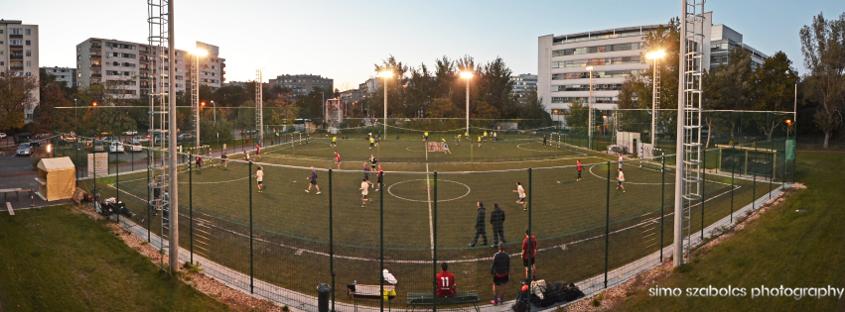
A torna fővédnökei: Dr. Mezey Barna, az ELTE rektora, Dr. Scheuer Gyula, az ELTE kancellára és Dr. Török Gábor, a BCE egyetemi docense, ELTE-n végzett politológus

Tervezett időpont:
2016. december 16. 17:00 órától

Helyszín:

ELTE Bogdánfy úti sporttelep, sátorral fedett műfüves pályái
1117 Budapest, Bogdánfy Ödön utca 10/A

További információ:

Takács Réka
Tel.:061/209-0617
E-mail: szervezes@beac.elte.hu

Simon Gábor
Tel.: 0630/773-7286
E-mail: simon.gabor@beac.elte.hu

Díjazás:

- 1-3 helyezett kupa
- 1-3 helyezett pezsgő
- minden csapat: oklevél
- legjobb kapus
- gólkirály

Nevezési díj: 5000 Ft, amelyet az ELTE Alumni Alapítvány tehetséges ELTE-s hallgatók tanulmányainak támogatására fordít.
Az első 12 csapat nevezését tudjuk elfogadni.

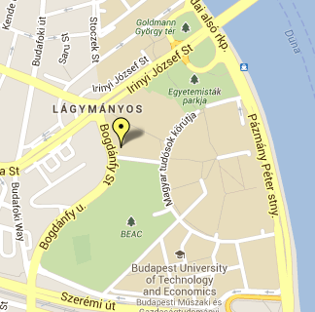
Térkép:

Nevezés, lebonyolítás

A csapatok kizárólag az ELTE volt hallgatóiból, illetve maximum 2 vendégjátékosból állhat. A csapatok 5+1-es felállásban játszanak. A nevezett csapatokat csoportokba osztjuk, a sorsolást a tornát megelőző héten minden csapat részére kiküldjük. A mérkőzéseket a BLSZ hivatalos játékvezetői vezetik. A mérkőzés két pályán, párhuzamosan zajlanak. A csoportok első két helyezettje az egyenes kieséses szakaszba kvalifikálja magát. Az egyenes kiesés szakaszban a csoportmérkőzések során első helyezett csapatok a másik csoport második helyezettjével játszanak, ezt követően a vesztesek a harmadik helyért mérkőznek meg egymással, majd a győztesek vívják a döntőt.

Jelentkezés: Nevezés a csatolt nevezési lap kitöltésével és a szervezes@beac.elte.hu címre elküldve érvényes. A szervezők, az első 12 csapat nevezését tudják elfogadni!

Nevezési határidő: 2016. december 2.

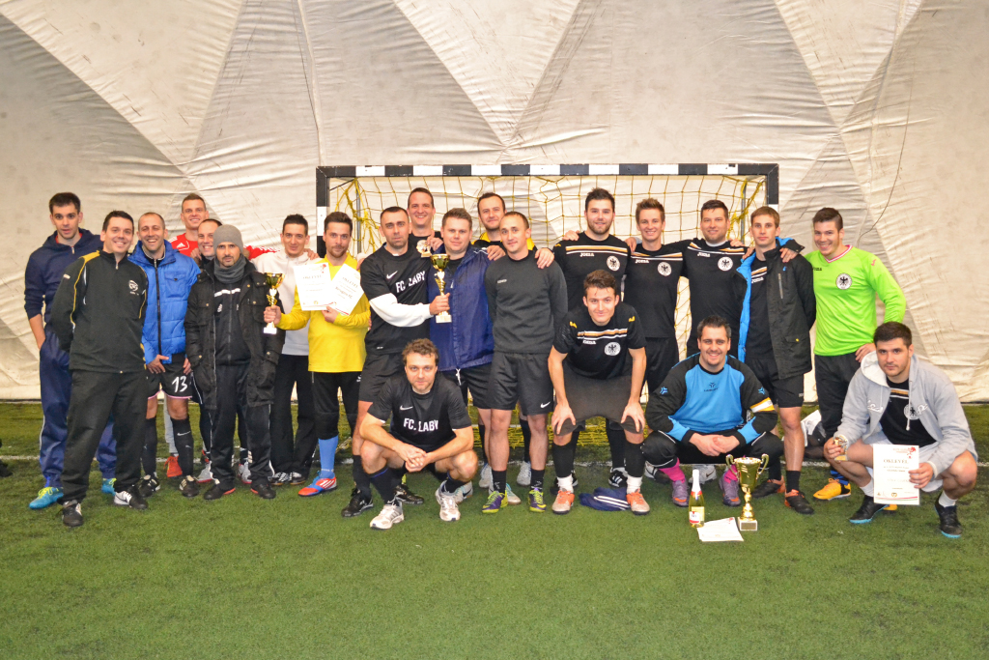

Üdvözlettel:
az ELTE Alumni Alapítvány és a BEAC szervezői

